EXMO. SR. PRESIDENTE DA CÂMARA MUNICIPAL DE SUMARÉ

Indico ao Exmo. Sr. Prefeito Municipal, junto ao departamento competente, no sentido de elaborar projeto de urbanização da área verde existente ente Parque Versailles e o Residencial Ravagnani.

**Justificativa:** Tal indicação se justifica tendo em vista que no referido local existe uma área verde com uma dimensão relevante e a falta de um projeto especifico para a referida área abre precedente para que alguns moradores inclusive munidos de boa vontade façam plantios de arvores sendo muitas delas não apropriadas para o local.

Outro fator que justifica a indicação é que a área descrita fica em frente ao Supermercado Pague Menos fazendo com que os cliente façam uso desta área para estacionamento, colocando assim em risco os transuentes.

Sala de Sessões, 19 de Março de 2021.

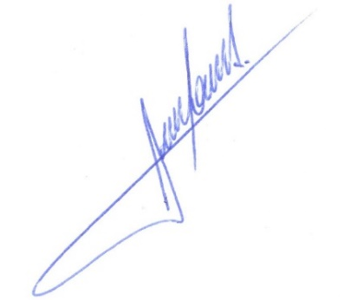

**RODRIGO DORIVAL GOMES**

Vereador

Cidadania